澎湖縣環境教育繪本書目
項次 | 書名 | 作者 | 出版年度 | 內容簡介 | 電子書  QR-CORD | 封面
1 | 苳苳漂流記 | 文:王昱讚、  蕭可欣  圖:趙珮廷 | 109 | 海茄種子隨著潮水和海漂垃圾一同流浪到成功橋下海灘，落地生根後，因垃圾而使苳苳生長受阻，經過成功小天使淨灘後，還給潮間帶生物們一個優美的環境生長，成功紅樹林樂園指日可待。 |  | 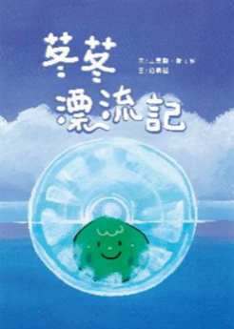
2 | 虎井希望之花 | 文:陳昱妏、陳姿妤、陳麗靜  圖:許筠喬 | 109 | 很久很久以前，在澎湖的南方小島上，有一座被黑色海水及垃圾圍繞且充滿惡臭的虎井王國。裡面住了一個不愛乾淨的仙人掌國王及愛乾淨的風茹草公主。有一天早晨，當仙人掌國王起床後，發現他最疼愛的女兒-風茹草公主消失了。究竟公主為甚麼會消失?故事中又會發生麼事情呢?趕快翻開繪本讀故事吧! |  | 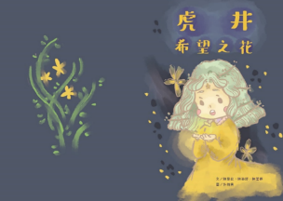
3 | 我的名字是寶特 | 文:鄧智慧  圖:廖慧麗 | 110 | 《我的名字是寶特》主角是一個飄洋過海來到澎湖海岸的寶特瓶的故事。繪本中敘述「寶特」覺得自己的名字很特別，希望大家能寶貝又特別的珍惜它。在海上漂流的過程中，寶特與大塊頭、大浮球的對話，讓閱讀者可以思考在全球、臺灣，乃至於澎湖海域上漂流的廢棄物問題，引發大家對於生活廢棄物管理的省思。 |  | 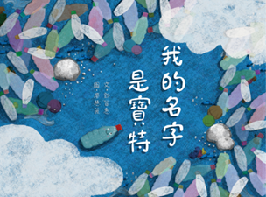
4 | 鱟望 | 文:李玉青  圖:林兆苓 | 110 | 《鱟望》以「小鱟」的成長為故事主軸，介紹小鱟在成鱟離開後，在潮間帶成長並等待成鱟父母返回潮間帶期間發生的生活故事。故事中，透過趣味的對話，提出澎湖潮間帶的海廢、過度捕撈等環境議題，不僅可讓孩童們認識澎湖的海岸環境狀況，也能了解鱟的保育重要性。 |  | 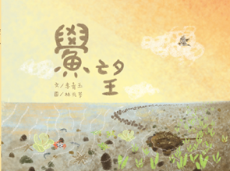
5 | 花子的金午時餐館 | 文:林雅眉  圖:蘇晉毅 | 111 | 金午時餐廳的花子老闆娘為主角，透過製作餐點的過程發現食材來源短缺與環境問題息息相關，藉由民間的信仰-媽祖的協助，讓環境恢復原來的美好。故事充滿寓言色彩，深具環境關懷的引導與啟蒙。 |  | 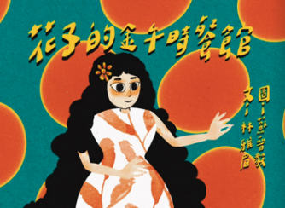
6 | 秘密 | 文:謝欣燕  圖:廖慧麗 | 111 | 以小男孩意外撿拾海龜蛋為契機，開啟小男孩關懷海洋環境與生態的成長過程。透過媽媽對男孩的引導，讓孩子認識正確處理野生動物的方法，過程溫馨也發人省思，具有生命教育的意義。 |  | 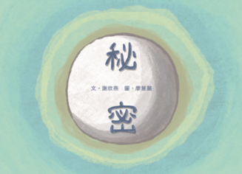
7 | 海洋小神探-重回好嵵光 | 文: 林雅眉  圖: 王天享 | 112 | 小神碳和爺爺住在牛母山嶺旁,他和爺爺時常在小閣樓 發明有趣的工具,例如:可以聽懂魚蟹講話的助聽器,可以 幫爺爺槌打臭肉魚乾的自動槌。爺爺帶著小神碳和村民 一起牽罟,正在捕收漁獲時,小神碳聽到梭子蟹紅星吶喊 聲,紅星除了希望將抱卵母蟹小花娘放生之外,也告訴小 神碳海水味道怪異,感慨海底景像今非昔比,小神碳因此 取海水實驗,揭開海洋酸化的問題,展開海洋酸化和氣候 變遷的探索之旅。 |  | 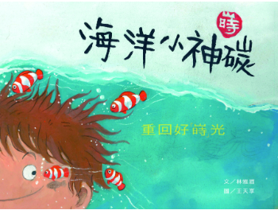
8 | 畢業旅行紀念品 | 文：邱易萍、圖：廖慧麗 | 112 | 貝貝到澎湖畢業旅行,期待能夠帶畢旅紀念品回家,但是 在旅行的過程中,她發現很多回憶都不是實體可以帶回 家的紀念品,不過,她還是有想到把美好事物變成紀念品 的好方法,她帶回家的是可以留一輩子,而且不占空間、不 製造垃圾的畢旅紀念品。 |  | 